Concours X-ENS PSI 2018 Proposition de corrigé
Q1 : On peut envisager l’utilisation d’un tel bras exosquelette pour la manipulation à distance de produits dangereux : produits radioactifs ou produits biologiques pathogènes par exemple.
Q2 : Le théorème du moment dynamique en projection sur l’axe de rotation du moteur ou le théorème de l’énergie/puissance appliqué (dans les deux cas) au système constitué des parties mobiles du système maître puis ensuite appliqué au système constitué des parties mobiles du système esclave permet d’obtenir :
Equation de mouvement du bras maître :  $C_{m}+C_{h}-b_{m}.{\dot{θ}}_{m}=I_{m}. {\ddot{θ}}_{m}$ (1) | Equation de mouvement du bras esclave :  $C_{s}+C_{e}-b_{s}.{\dot{θ}}_{s}=I_{s}. {\ddot{θ}}_{s}$ (2)

Q3 : $C_{m}=C_{e}$ dans l’équation (1) donne : $C_{e}\left(p\right)+C_{h}\left(p\right)= {(b}_{m}p+I_{m}p^{2})θ_{m}(p)$
$C_{s}=K(θ_{m}-θ_{s})$ dans l’équation (2) donne : $C_{e}\left(p\right)= {(K+b}_{s}p+I_{s}p^{2})θ_{s}\left(p\right)-Kθ_{m}(p)$
On a donc $\left\{\begin{aligned}C_{h}\left(p\right)= {(b}_{m}p+I_{m}p^{2})θ_{m}\left(p\right){-C}_{e}\left(p\right) \\ C_{e}\left(p\right)θ_{s}\left(p\right)= {\frac{K}{K+b_{s}p+I_{s}p^{2}}θ}_{m}\left(p\right)+\frac{1}{K+b_{s}p+I_{s}p^{2}}C_{e}\left(p\right)\end{aligned}\right.$

Donc : $\left\{\begin{aligned}{ h}_{11}= b_{m}p+I_{m}p^{2} \\ h_{12}=-1 \\ \begin{matrix}h_{21}=\frac{K}{K+b_{s}p+I_{s}p^{2}} \\ h_{22}=\frac{1}{K+b_{s}p+I_{s}p^{2}}\end{matrix} \end{aligned}\right.$ soit : $\left\{\begin{aligned}{ h}_{11}= Z_{m}\left(p\right) \\ { h}_{12}=-1 \\ \begin{matrix}h_{21}=\frac{K}{K+Z_{s}(p)} \\ h_{22}=\frac{1}{K+Z_{s}(p)}\end{matrix} \end{aligned}\right.$
Q4 :

Cas de transparence totale $⇒ \left|\begin{matrix}θ_{m}= θ_{s } \left(bien sûr\right) \\ C_{h}=-C_{e} (attention au signe !)\end{matrix}\right.$
Donc $h_{11}=0, h_{12}=-1, h_{21}=1 et h_{22}=0$

Finalement : $H=\left(\begin{matrix}0 & -1 \\ 1 & 0\end{matrix}\right)$

Q5 :
Grandeurs | Configurations expérimentales
$$X_{T}={\left.\frac{θ_{s}}{θ_{m}}\right|}_{C_{e}=0}$$ | * Le bras esclave est laissé libre (C_{e}=0)  * L’opérateur fait varier θm  * La connaissance de l’évolution de θm donnée par le codeur maître ainsi que la connaissance de l’évolution de θs donnée par le codeur esclave doit permettre d’identifier la fonction de transfert X_{T}
$$Z_{mini}={\left.\frac{C_{h}}{θ_{m}}\right|}_{C_{e}=0}$$ | * Le bras esclave est laissé libre (C_{e}=0)  * On impose Im ce qui revient à imposer Ch et on relève l’évolution de θm donné par le codeur.
$$F_{T}=-{\left.\frac{C_{e}}{C_{h}}\right|}_{θ_{s}=0}$$ | * Le bras esclave est bloqué (θ_{s}=0)  * On impose Im et on relève l’évolution Is.
$$Z_{max}={\left.\frac{C_{h}}{θ_{m}}\right|}_{θ_{s}=0}$$ | * Le bras esclave est bloqué (θ_{s}=0)  * On impose Im (c’est-à-dire Ch) et on relève l’évolution θm donné par le codeur.

Q6 :
$$\left\{\begin{aligned}C_{h}=h_{11}θ_{m}+h_{12}C_{e} (3) \\ θ_{s}=h_{21}θ_{m}+h_{22}C_{e} (4)\end{aligned}\right.$$

Si C_{e}=0 d’après (4) ${\left.\frac{θ_{s}}{θ_{m}}\right|}_{C_{e}=0}=h_{21}$ mais $X_{T}={\left.\frac{θ_{s}}{θ_{m}}\right|}_{C_{e}=0}$ donc X_{T}=h₂₁

Si C_{e}=0 d’après (3) ${\left.\frac{C_{h}}{θ_{m}}\right|}_{C_{e}=0}=h_{11}$ mais $Z_{mini}={\left.\frac{C_{h}}{θ_{m}}\right|}_{C_{e}=0}$ donc Z_{mini}=h₁₁
$F_{T}={\left.\frac{C_{e}}{C_{h}}\right|}_{θ_{s}=0}$
$θ_{s}=0 dans (4)⟹ θ_{m}=-\frac{h_{22}}{h_{21}}C_{e}$ D’autre part (3) $⟹ θ_{m}=\frac{C_{h}}{h_{11}}-\frac{h_{12}}{h_{11}}C_{e}$
En combinant ces deux dernières expressions pour éliminer $θ_{m},$ on trouve :
$$\frac{C_{h}}{C_{e}}=\frac{h_{21}}{h_{21}h_{12}-h_{22}h_{11}}$$
Donc : $F_{T}=\frac{h_{21}}{h_{22}h_{11- h_{21}h_{12}}}$

$$Z_{max}={\left.\frac{C_{h}}{θ_{m}}\right|}_{θ_{s}=0}$$
$$θ_{s}=0 dans \left(3\right)et \left(4\right)donne : \left\{\begin{aligned}C_{h}=h_{11}θ_{m}+h_{12}C_{e} \\ 0=h_{21}θ_{m}+h_{22}C_{e}\end{aligned}\right.$$
En combinant ces deux dernières expressions pour éliminer $C_{e},$ on trouve :
$\frac{C_{h}}{θ_{m}}=\frac{h_{22}h_{11-}h_{21}h_{12}}{h_{22}}$ donc $Z_{max}=\frac{h_{22}h_{11-}h_{21}h_{12}}{h_{22}}$

Q7 :
● Le bloc (1) traduit l’équation de mouvement du bras maître : $C_{m}+C_{h}-b_{m}.{\dot{θ}}_{m}=I_{m}. {\ddot{θ}}_{m}$
$C_{m}\left(p\right)+C_{h}\left(p\right)={(b}_{m}.p+I_{m}. p^{2})θ_{m}(p)$ avec ${Z_{m}(p)=b}_{m}.p+I_{m}. p^{2}$
donc : $(1)=\frac{θ_{m}(p)}{C_{m}(p)+C_{h(p)}}=\frac{1}{Z_{m}(p)}$

● Le bloc (4) traduit l’équation de mouvement du bras esclave : $C_{s}+C_{e}-b_{s}.{\dot{θ}}_{s}=I_{s}. {\ddot{θ}}_{s}$
On trouve de la même manière que précédemment :
$$(4)=\frac{θ_{s}(p)}{C_{s}(p)+C_{e(p)}}=\frac{1}{Z_{s}(p)}$$

● Le texte du sujet laisse entendre que (2)= K1 , que (5) = K2 et que (3)=Hc

Q8 : $\left({C_{h} \atop θ_{s}}\right)=\left(\begin{matrix}h_{11} & h_{12} \\ h_{21} & h_{22}\end{matrix}\right)\left({θ_{m} \atop C_{e}}\right)$
● Pour obtenir h₁₁, il faut considérer $C_{e}=0$ et chercher $h_{11}=\frac{C_{h}(p)}{θ_{m}(p)}$
Le schéma-bloc montre que si $C_{e}=0$ alors $\frac{θ_{m}}{C_{h}}=\frac{1}{Z_{m}}$ donc $h_{11}=Z_{m}$

● Pour obtenir h₁₂, il faut considérer $θ_{m}=0$ et chercher $h_{12}=\frac{C_{h}(p)}{C_{e}(p)}$
Le schéma-bloc montre que si $θ_{m}=0$ alors $C_{h}+K_{2}C_{e}=0$ donc $h_{12}={-K}_{2}$

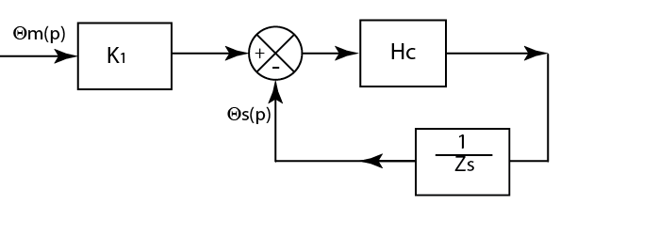
● Pour obtenir h₂₁, il faut considérer $C_{e}=0$et chercher $h_{21}=\frac{θ_{s}(p)}{θ_{m}(p)}$
Le schéma-bloc se réduit à :

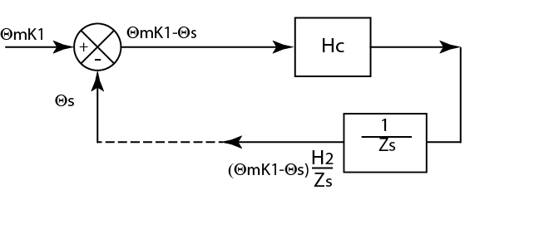
Ce qui revient à :

Le dernier schéma montre que $θ_{s}=(θ_{m}K_{1}-θ_{s})\frac{H_{c}}{Z_{s}}$
Donc $\frac{θ_{s}}{θ_{m}}= \frac{K_{1}H_{c}}{Z_{s}+H_{c}}=h_{21}$

● Pour obtenir h₂₂, il faut considérer $θ_{m}=0$et chercher $h_{22}=\frac{θ_{s}(p)}{C_{e}(p)}$
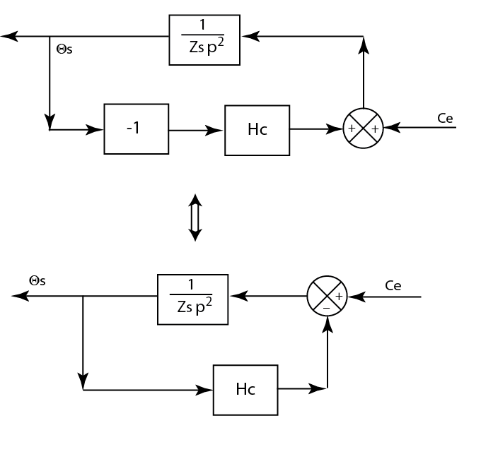
Le schéma devient :

$\frac{θ_{s}\left(p\right)}{C_{e}\left(p\right)}=\frac{\frac{1}{Z_{s}p^{2}}}{1+\frac{H_{c}}{Z_{s}p^{2}}}$ Finalement : $h_{22}=\frac{\frac{1}{H_{c}}}{1+\frac{Z_{s}}{H_{c}}p^{2}}$
Q9 :
En cas de mouvement libre (Ce=0) on a : $\left\{\begin{aligned}C_{h}=h_{11}θ_{m} \\ θ_{s}=h_{21}θ_{m}\end{aligned}\right.$
Donc : $\frac{C_{h}}{θ_{s}}=\frac{h_{11}}{h_{21}}$ d’où $C_{h}=\frac{Z_{m}(Z_{s}+H_{c})}{K_{1}H_{c}}θ_{s}$
Le couple ressenti par l’opérateur est le couple Ch qu’il doit fournir en se guidant à partir de $θ_{s}$ qu’il observe. L’expression de ce couple fait intervenir Zm (=$I_{m}p^{2}{+b}_{m}p$ ) en facteur au numérateur ce qui veut dire que l’opérateur ressentira les effets de frottement visqueux (terme${ b}_{m}p$) et d’inertie (terme $I_{m}p^{2}$) du bras maître.
La présence au numérateur de Zs montre aussi que le frottement et l’inertie du bras esclave sera ressenti par l’opérateur.
Q10 :
Nous avons vu à la question 6 que $X_{T}=h_{21}$
Avec K₁=K₂=1 on a : $X_{T}=\frac{H_{c}}{Z_{s}+H_{c}}$ soit : $X_{T}=\frac{k_{p}+k_{d}p}{k_{p}+{(k}_{d}+b_{s})p+I_{s}p^{2}}$
Q11 :
$$X_{T}=\frac{k_{p}+k_{d}p}{1}*\frac{1}{k_{p}+{(k}_{d}+b_{s})p+I_{s}p^{2}}$$
X_{T}2
X_{T}1
La fonction de transfert X_{T} est donc le produit de l’inverse d’un premier ordre (X_{T}1) avec un second ordre (X_{T}2). Le diagramme de gain de Bode de X_{T} est donc l’addition des diagrammes de Bode de ces deux fonctions.
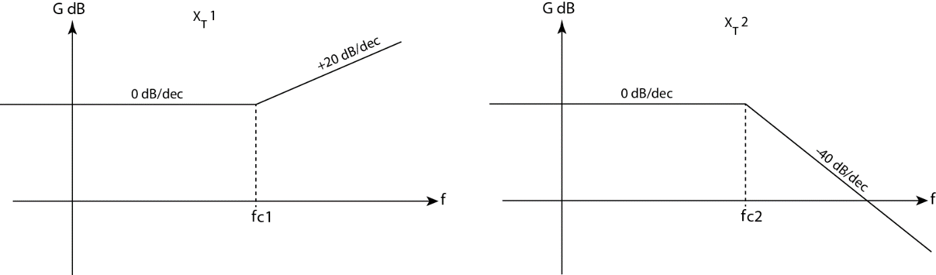

Diag. asymptotiques de gain de Bode des fonctions X_{T}1 et X_{T}2

Pour les fréquences tendant vers 0, le gain de X_{T} tend vers le gain statique qui est 1 donc tend vers 0 dB en cohérence avec les courbes présentées.
Pour les fréquences tendant vers ∞, le graphe de gain de Bode présentera une asymptote de pente -20 dB/dec si kd ≠0 et une pente de -40 dB/dec si kd = 0 (car X_{T}1 sera inexistante) ce qui semble cohérent avec les 4 courbes présentées.

● Pour k_{p}=4 et k_{d}=0 : $X_{T}=\frac{4}{4+0,002p+0,0009p^{2}}$ donc X_{T}1 est inexistante

On trouve facilement que : $ω_{c}=66,6 rad/s$ donc $f_{c}=10,6$ Hz cohérent avec la courbe présentée

$ξ$ =0,0166 donc $ξ$ <0,7 donc présence de surtension donc cohérent

● Pour k_{p}=0,5 et k_{d}=0 : $X_{T}=\frac{0,5}{0,5+0,002p+0,0009p^{2}}$ donc X_{T}1 est inexistante

On trouve facilement que : $ω_{c}=23,6 rad/s$ donc $f_{c}=3,75$ Hz cohérent avec la courbe présentée

$ξ$ =0,0943 donc $ξ$ <0,7 donc présence de surtension donc cohérent

● Pour k_{p}=10 et k_{d}=0,1 : $X_{T}=\frac{10+0,1p}{10+0,102p+0,0009p^{2}}$

On trouve facilement que : $ω_{c2}=105,4 rad/s$ donc $f_{c}=16,8$ Hz

$ξ$ =0,537 donc $ξ$ <0,7 donc légère surtension sur le graphe de X_{T}2

$ω_{c1}=100 rad/s$ donc $f_{c}=15,9$ Hz

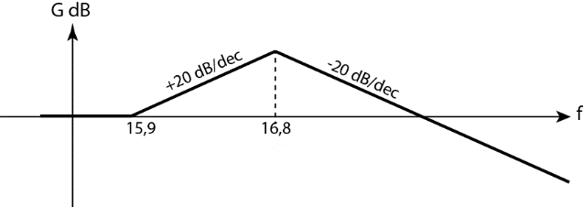
Le diagramme asymptotique est de la forme suivante :

Ce diagramme est cohérent avec la courbe présentée.

● Pour k_{p}=4 et k_{d}=0,1 : $X_{T}=\frac{4+0,1p}{4+0,102p+0,0009p^{2}}$

On trouve facilement que : $ω_{c2}=66,6 rad/s$ donc $f_{c}=10,6$ Hz

$ξ$ =3,40 donc $ξ$ >0,7 donc pas de surtension sur le graphe de X_{T}2

$ω_{c1}=40 rad/s$ donc $f_{c}=6,37$ Hz

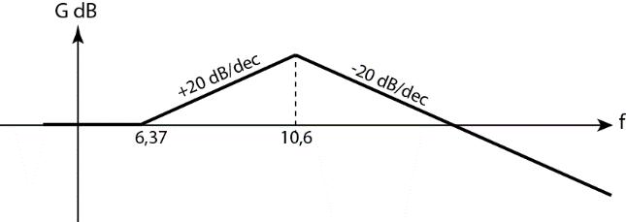
Le diagramme asymptotique est de la forme suivante :

Ce diagramme est cohérent avec la courbe présentée.

Q12 :

La forme de X_{T} est : $\frac{1+Tp}{1+\frac{2ξ}{ω_{0}}p+\frac{p^{2}}{{ω_{0}}^{2}}}$

La résonnance est due à la partie second ordre de la fonction de transfert c’est-à-dire à la partie $\frac{1}{1+\frac{2ξ}{ω_{0}}p+\frac{p^{2}}{{ω_{0}}^{2}}}$ qui s’écrit : $\frac{1}{1+\frac{{(k}_{d}+b_{s})}{k_{p}}p+\frac{I_{s}}{k_{p}}p^{2}}$

On a alors $ξ=\frac{1}{2}\frac{k_{d}+b_{s}}{\sqrt{k_{p}+I_{s}}}$
Il y a résonnance si $ξ$<0,7 (on a alors $ω_{r}=ω_{0}\sqrt{1-2ξ^{2}}$)
La résonnance sera d’autant plus importante que $ξ$ sera faible. Donc pour un k_{d} donné, l’expression de $ξ$ montre que plus K_{p} sera faible et plus importante sera la résonnance. Ce point est bien vérifié pour les deux courbes avec k_{d}=0.1 et pour les deux courbes avec k_{d}=0.
D’autre part, l’expression de $ξ$ montre aussi que pour un K_{p} fixé, plus K_{d} est faible et plus la résonnance est importante. Ce dernier point est bien vérifié par les deux courbes avec K_{p}=4.

Q13 :
Pour satisfaire l’exigence de précision, il faut que la courbe de gain soit le plus près possible de OdB pour des fréquences ≤10Hz donc les deux correcteurs avec kd=0 sont à exclure.

Les deux correcteurs avec Kd=0,1 semblent convenir…au moins avec le modèle simple mis en place !

Q14 :
La fonction de transfert en boucle fermée est un second ordre canonique dont on sait que la seule condition de stabilité (pour un second ordre) est que tous les coefficients du polynôme caractéristique soient non nuls et de même signe, ce qui semble être le cas. Le système est donc stable.

Q15 :

$$\frac{θ_{m}}{C_{h}}=\frac{1}{I_{m}p^{2}+\left(b_{m}+K_{1}K_{2}K_{d}\right)p+K_{1}K_{2}K_{p}}$$

$$K_{1} ⟶ K_{10}e^{-Δ1p} ≃ K_{10}(1-Δ1p)$$
$$K_{2} ⟶ K_{20}e^{-Δ2p} ≃ K_{20}(1-Δ2p)$$

En reportant les nouvelles expressions de K1 et de K2 dans leur version linéarisée au premier ordre dans la fonction de transfert on trouve :

$$A_{0}=K_{p}K_{10}K_{20}$$
$$A_{1}=b_{m}+K_{d}K_{10}K_{20}-K_{p}K_{10}K_{20}(Δ1+Δ2)$$
$$A_{2}=I_{m}-K_{d}K_{10}K_{20}\left(Δ1+Δ2\right)+K_{p}K_{10}K_{20}Δ1Δ2$$
$$A_{3}=K_{d}K_{10}K_{20}Δ1Δ2$$

Q16 :
Rq : La figure 5 est difficile à déchiffrer et a dû causer de gros soucis aux candidats. Une figure mieux faite et mieux expliquée aurait très certainement permis aux candidats de rentrer plus rapidement au cœur de la question.

Pour un $Δ$ donné, plus K_{p} est élevé et plus le pôle situé sur le trait pointillé se situe vers la droite.

Imaginons un pôle situé à gauche de l’axe imaginaire pour $Δ=0,001$ par exemple et pour une certaine valeur de Kp. Pour cette même valeur de Kp mais pour un retard plus élevé par exemple $Δ=0,003$, Le pôle se situe à droite de l’axe imaginaire et donc le système est instable.

On peut donc conclure que le retard favorise l’instabilité.

Q17 :
Pour un $Δ$ donné, plus K_{p} est élevé et plus le pôle situé sur le trait pointillé se situe vers la droite.
Une augmentation de Kp peut ainsi aboutir à franchir l’axe imaginaire et donc aboutir à rendre le système instable puisqu’il y aura un (ou des) pôle(s) à partie réelle positive.
D’un autre côté, Kp intervient directement dans la boucle ouverte. Pour avoir une bonne réactivité (donc une bonne rapidité) on recherche une valeur élevée de Kp.

En conclusion, une augmentation de kp augmente la rapidité mais dégrade la stabilité. Il est donc nécessaire de rechercher un compromis pour satisfaire ces deux critères antagonistes.

Q18 :
Traduisons la condition de stabilité A2.A1>A3.A0 :
$${(I}_{m}-K_{d}K_{10}K_{20}\left(Δ1+Δ2\right)+K_{p}K_{10}K_{20}Δ1Δ2).( b_{m}+K_{d}K_{10}K_{20}-K_{p}K_{10}K_{20}(Δ1+Δ2))> {K_{p}K}_{d}{K_{10}}^{2}{K_{20}}^{2}Δ1Δ2$$
Si on fait l’hypothèse que les retards sont suffisamment faibles pour pouvoir négliger les termes
${K_{p}K}_{d}{K_{10}}^{2}{K_{20}}^{2}Δ1Δ2$ et $K_{p}K_{10}K_{20}Δ1Δ2$ alors la condition de stabilité s’écrit :
$${(I}_{m}-K_{d}K_{10}K_{20}\left(Δ1+Δ2\right)).( b_{m}+K_{d}K_{10}K_{20}-K_{p}K_{10}K_{20}(Δ1+Δ2))>0$$
Il faut donc ${(I}_{m}-K_{d}K_{10}K_{20}\left(Δ1+Δ2\right)$>0 et $b_{m}+K_{d}K_{10}K_{20}-K_{p}K_{10}K_{20}(Δ1+Δ2))>0$
(ou les deux facteurs négatifs mais cela n’a pas de sens)

Soit : $k_{p}<\frac{b_{m}+K_{10}K_{20}K_{d}}{K_{10}K_{20}(∆_{1}+∆_{2})}$ et $k_{d}<\frac{I_{m}}{K_{10}K_{20}(∆_{1}+∆_{2})}$

Pour être sûr de la stabilité, on peut choisir un coefficient de sécurité de ½ donc :
$k_{p}<\frac{1}{2}\frac{b_{m}+K_{10}K_{20}K_{d}}{K_{10}K_{20}(∆_{1}+∆_{2})}$ et $k_{d}<\frac{1}{2}\frac{I_{m}}{K_{10}K_{20}(∆_{1}+∆_{2})}$

Q19 : L’absence de frottement (visqueux) se traduit dans les équations par B_{m}=0.
La condition sur k_{d} est inchangée.
La condition sur K_{p} devient : $k_{p}<\frac{K_{10}K_{20}K_{d}}{K_{10}K_{20}(∆_{1}+∆_{2})}$ avec éventuellement un coefficient de sécurité de ½.

Sans frottement la stabilité sera donc assurée mais avec un coefficient Kp nécessairement plus faible qu’avec frottement.

Q20 :
Avec les valeurs numériques fournies, les conditions de stabilité proposées à la question 18 deviennent :
K_{d}<0,225 et k_{p}<0,5+250.k_{d}

Le choix de Kd=0,02 N.m.s/rad vérifie la première condition

Avec Kd=0,02 la deuxième condition s’écrit : Kp<5,5

Le choix de Kp=5 N.m vérifie cette dernière condition

En conclusion, le choix de Kp et de Kd indiqué semble assurer le système à satisfaire l’exigence de stabilité.

Q21 :
Pour piloter les mouvements du bras, il faut, pour l’exosquelette, une bande passante compatible avec la bande passante motrice du corps humain. On choisira donc une bande passante de quelques Hertz, par exemple 10 Hz en conformité avec la remarque de la question 13.

Q22 :
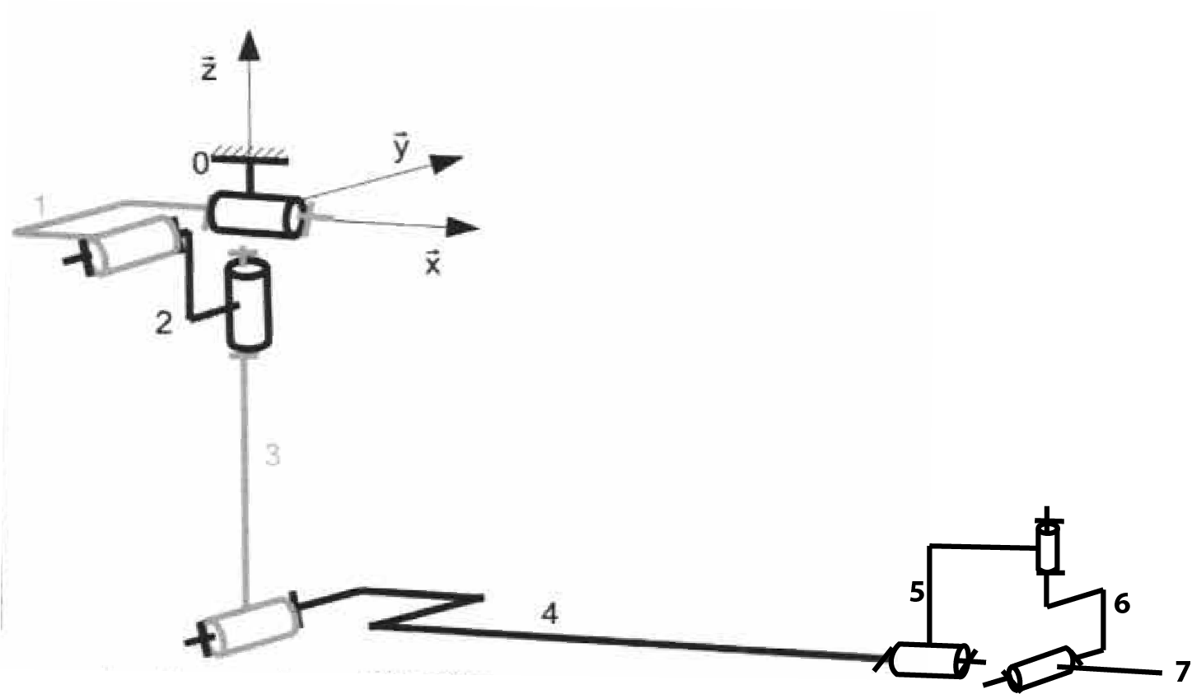

Q23 :

Les sept degrés de liberté du bras haptique dans une position quelconque correspondent aux six degrés de liberté nécessaires pour positionner et orienter l’organe terminal 7 par rapport au solide 0, ce qui correspond aussi aux composantes non nulles du torseur cinématique $\left\{V_{7/0}\right\},$ plus un dernier degré de liberté qui correspond à la rotation (indépendante) du groupe de solides 3 et 4 autour d’un axe passant par (O,B). Les

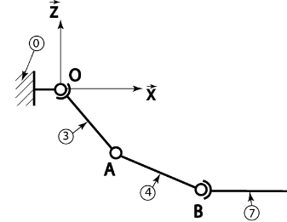
Si dans la position de la figure ci-contre on souhaite un torseur cinématique particulier à la pièce 7 dans son mouvement par rapport au solide 0 ($\left\{V_{7/0}\right\})$ , il est toujours possible de l’obtenir en choisissant bien $\left\{V_{7/4}\right\}, \left\{V_{4/3}\right\} et \left\{V_{3/0}\right\}$ car :

$$\left\{V_{7/0}\right\}=\left\{V_{7/4}\right\}+\left\{V_{4/3}\right\}+\left\{V_{3/0}\right\}$$

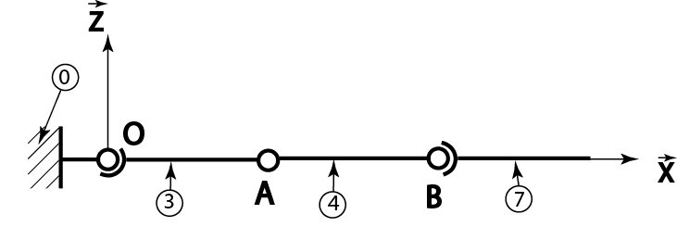
Lorsque le bras est tendu par exemple comme sur la figure ci-contre, il est impossible d’obtenir le torseur $\left\{V_{7/0}\right\}$ suivant :
$$\left\{V_{7/0}\right\}={\left\{\begin{matrix}0 & Vx \\ 0 & Vy \\ 0 & Vz\end{matrix}\right\}}_{B}$$

En effet, la composante de vitesse du point B suivant $\vec{x}$ sera nécessairement nulle quels que soient les torseurs $\left\{V_{7/4}\right\}, \left\{V_{4/3}\right\} et \left\{V_{3/0}\right\}$. Le positionnement de 7 par rapport à 0 dans cette position n’est donc pas à 6 degrés de liberté mais au plus à 5 degrés. Un dernier degré de liberté dû à la rotation des solides 3 et 4 autour de (A,$\vec{x}$) est à rajouter.

Q24 :

Courbe | Mouvement
(a) | $${\dot{θ}}_{3}≠0 et θ_{4}=0$$
(b) | $${\dot{θ}}_{4}≠0 et θ_{3}maxi$$
(c) | $${\dot{θ}}_{3}≠0 et θ_{4}mini$$
(d) | $${\dot{θ}}_{4}≠0 et θ_{3}mini$$

Rq : $θ_{4}$ a une valeur négative dans la position de la figure 7.

Q25 :
Pour permettre de reproduire de grands efforts, l’actionneur doit être capable de délivrer un couple important. D’autre part, pour limiter les effets inertiels, il convient d’adopter un actionneur de faible masse.
Il faut donc adopter le rapport couple/masse le plus élevé possible.

Q26 :
● Détermination du couple de compensation délivré par le moteur en A :
- On isole 4
- BAME : $\left\{F_{g⟶4}\right\},$ $\left\{F_{3⟶4}\right\} et \left\{F_{moteur⟶4}\right\}$
- Théorème du moment statique en A en projection sur $\vec{y}$ :
$C_{moteur→4}+\frac{L_{4}}{2}cos⁡(θ_{3}+θ_{4})m_{4}g$=0
D’où : $C_{moteur→4}=-\frac{L_{4}}{2}{.m}_{4}.g.cos⁡(θ_{3}+θ_{4})$

● Détermination du couple de compensation délivré par le moteur en O :
- On isole 4U3
- BAME : $\left\{F_{g⟶4}\right\}, \left\{F_{g⟶3}\right\},$ $\left\{F_{0⟶3}\right\} et \left\{F_{moteur⟶3}\right\}$
- Théorème du moment statique en O en projection sur $\vec{y}$ :
$C_{moteur→4}+\frac{L_{3}}{2}\cos\left(θ_{3}\right)m_{3}g+m_{4}g\left[\frac{L_{4}}{2}\cos\left(θ_{3}+θ_{4}\right)+L_{3}\cos\left(θ_{3}\right)\right]$=0
D’où : $C_{moteur→4}=-\frac{L_{3}}{2}m_{3}.g.\cos\left(θ_{3}\right)-m_{4}.g.\left[\frac{L_{4}}{2}\cos\left(θ_{3}+θ_{4}\right)+L_{3}\cos\left(θ_{3}\right)\right]$

Q27 :
- On isole 4
- BAME : $\left\{F_{3⟶4}\right\}, \left\{F_{ext}\right\} et \left\{F_{moteur⟶4}\right\}$ (le poids est compensé
- Théorème du moment statique en A en projection sur $\vec{y}$ :
$C_{moteur→4}-F_{z}L_{4}\cos\left(θ_{3}+θ_{4}\right)-F_{x}L_{4}\sin\left(θ_{3}+θ_{4}\right)=\vec{δ_{A^{4/0}}}.\vec{y}$

Reste à calculer $\vec{δ_{A^{4/0}}}.\vec{y}$

$$\vec{σ_{{G_{4}}^{4/0}}}= {\tilde{I}}_{G_{4},4}{\vec{Ω}}_{4/0}$$

$= {\left(\begin{matrix}A_{4} & 0 & 0 \\ 0 & B_{4} & 0 \\ 0 & 0 & C_{4}\end{matrix}\right)}_{B}{\left(\begin{matrix}0 \\ {\dot{θ}}_{3}+{\dot{θ}}_{4} \\ 0\end{matrix}\right)}_{B}$
$B_{4}\left({\dot{θ}}_{3}+{\dot{θ}}_{4}\right)\vec{y}$

$$\vec{δ_{{G_{4}}^{4/0}}}=B_{4}\left({\ddot{θ}}_{3}+{\ddot{θ}}_{4}\right)\vec{y}$$
$\vec{δ_{A^{4/0}}}=\vec{δ_{{G_{4}}^{4/0}}}+ m_{4}{\vec{Γ_{G_{4}}}}_{4/0}∧ \vec{G_{4}A}$ (champ de moments)

$$\vec{V_{{G_{4}}^{4/0}}}={\left[\frac{d\vec{OG_{4}}}{dt}\right]}_{R}={\left[\frac{d\vec{OA}}{dt}\right]}_{R}+{\left[\frac{d\vec{AG_{4}}}{dt}\right]}_{R}$$

$\vec{V_{{G_{4}}^{4/0}}}=-L_{3}{\dot{θ}}_{3}\vec{z_{3}}-\frac{L_{4}}{2}({\dot{θ}}_{3}+{\dot{θ}}_{4})\vec{z_{4}}$

$$\vec{Γ_{{G_{4}}^{4/0}}}={\left[\frac{d\vec{V_{{G_{4}}^{4/0}}}}{dt}\right]}_{R}$$

$$\vec{Γ_{{G_{4}}^{4/0}}}=-L_{3}{\ddot{θ}}_{3}\vec{z_{3}}-L_{3}{\dot{θ}}_{3}^{2}\vec{x_{3}}-\frac{L_{4}}{2}\left({\ddot{θ}}_{3}+{\ddot{θ}}_{4}\right)\vec{z_{4}}-\frac{L_{4}}{2}{({\dot{θ}}_{3}+{\dot{θ}}_{4})}^{2}\vec{x_{4}}$$

Finalement :

$$C_{moteur→4}=F_{z}L_{4}\cos\left(θ_{3}+θ_{4}\right){+F}_{x}L_{4}\sin\left(θ_{3}+θ_{4}\right)+B_{4}\left({\ddot{θ}}_{3}+{\ddot{θ}}_{4}\right) +m_{4}\frac{L_{4}}{2}\left[L_{3}{\ddot{θ}}_{3}\cos\left(θ_{4}\right)+L_{3}{\dot{θ}}_{3}^{2}\sin\left(θ_{4}\right)+\frac{L_{4}}{2}\left({\ddot{θ}}_{3}+{\ddot{θ}}_{4}\right)\right]$$

Q28 :

Q29 :
En considérant comme inchangée la longueur L de la ligne moyenne d'une lamelle, les déformations sont opposées à l'intérieur et à l'extérieur de la courbure (compression à l'intérieur : variation relative de longueur ε négative ; élongation à l'extérieur de la courbure : variation relative de longueur négative ε positive.)
Les lamelles étant identiques et le système symétrique par rapport à l'axe, on attend des déformations similaires sur les 4 lamelles.
Le paramètre de déformation relative étant un quotient de longueurs, ε est sans unité.
Q30 : Résistance d'un conducteur cylindrique de longueur L, section S et conductivité C: 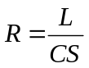.
Si, à S et C constants, la longueur passe de L à L+ΔL, la résistance devient 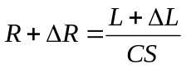 d'où en identifiant la variation de résistance:
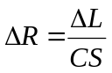 et 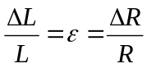 soit une forme 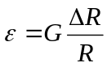 avec G=1.
Dans la suite, on prendra comme valeur du facteur de jauge G=2.

Q31 : Pour une déformation ΔL/L=0,001 et une résistance R=350Ω, avec G=2, 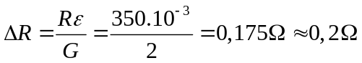
Q32 : Dans le pont de Wheatstone, les résistances R₁et R₄ (respectivement R₂ et R₃) forment des diviseurs de tension, d'où 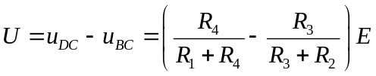.
En absence de déformation les résistances sont identiques et U est donc nulle.
Si on suppose que seule la résistance R₂ change de ΔR=Rε/G, on trouve à l'aide d'un développement à l'ordre 1 en ε: 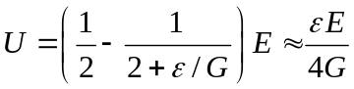, soit 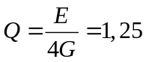.
Si on suppose que les 4 résistances se déforment, ce qui semble logique, R₂ et R₄ augmentant de ΔR et R₁ et R₃ diminuant de ΔR , 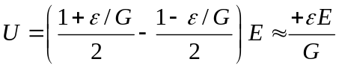 soit Q=+E/G=5.

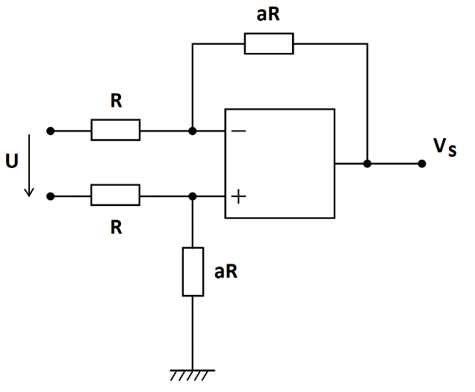
Pour amplifier la tension U, si on suppose que la masse du montage est la borne de plus faible potentiel de l'alimentation continue, il est nécessaire de réaliser un amplificateur différentiel Exemple ci-contre V_{s}=aU.

S'il n'y a pas de problème de masse, un simple amplificateur non inverseur peut suffire.

Q33 : Un codeur incrémental est un capteur de position angulaire. Il utilise un disque sur lequel se trouvent des secteurs angulaires soit opaques soit transparents. Les secteurs sont détectés par un capteur optique (photodiode par exemple). Le codeur incrémental délivre une impulsion électrique à chaque rotation d'un angle égal à sa résolution.
Si on mesure un angle θ l'angle avec une résolution Δθ avant le réducteur de rapport voisin de 10 , on connaitra l'angle en sortie : θ/10 avec une résolution Δθ/10. Si au contraire on place le capteur après le réducteur, la résolution sera Δθ
Il vaut mieux placer le capteur avant le réducteur.

Q34 : La fréquence d'échantillonnage est la fréquence à laquelle on a défini ou acquis les valeurs du signal (échantillons). La fréquence d'échantillonnage est donc le nombre de valeurs numériques (d'échantillons) par unité de temps.

Q35 : Spectre pour un signal harmonique de fréquence f:
Amplitude

f F_{e}-f F_{e} F_{e}+f 2F_{e}-f 2F_{e} fréquence

Spectre pour un signal de bande de fréquence [f_{m}-f_{M}].
Amplitude

f_{m} f_{M} F_{e}-f_{M} F_{e}-f_{m} F_{e} F_{e}+f_{m} F_{e}+f_{M} 2F_{e}-f_{M};2F_{e}-f_{m} 2F_{e} fréquence

Pour récupérer le signal à l'aide d'un filtre passe-bas, il faut pouvoir garder la bande [f_{m} ; f_{M}] et fortement atténuer la bande [F_{e}-f_{M} ; F_{e}-f_{m}] (et les bandes situées au -delà). Il est donc nécessaire que ces bandes ne se chevauchent pas. Il faut donc vérifier la condition F_{e}-f_{M} > f_{M} .
On retrouve ainsi la condition de Nyquist-Shannon F_{e} > 2f_{M} .
Dans le cas où cette condition n'est pas respectée, il y a repliement du spectre

Q36 : Avec une fréquence d'échantillonnage F_{e}=1kHz, le critère de Nyquist-Shannon est respecté pour des signaux de fréquences inférieures à 500Hz, ce qui est le cas pour la bande passante motrice limitée à quelques Hertz, pour la bande passante sensorielle allant de 30Hz à 400Hz.
Le choix de la fréquence d'échantillonnage F_{e}=1kHz est donc pertinent.
Cependant pour un signal à 400Hz (capteur tactile) on est proche de la limite.

En choisissant une fréquence d'échantillonnage plus élevée, le signal numérique décrira les signaux analogiques de façon plus fine, ce qui permet une restitution analogique plus fidèle, avec plus d'harmoniques.
Cependant, augmenter la fréquence d'échantillonnage demande des circuits électroniques plus rapides, éventuellement plus coûteux. Il faut aussi gérer, stocker et traiter de plus grandes quantités de données numériques.

Q37 : Quantification. Sur un intervalle de largeur 2M, on définit q pas de quantification de largeur P.
Donc qP=2M
Conformément à la figure 13, x(i)=(2i-1)P/2=(i-1/2)P
Sur Nbits on peut stocker 2^{N} valeurs différentes donc q=2^{N}.

Q38 : Pour une valeur réelle entre (i-1).P et i.P , on obtient le niveau quantifié x(i)=(i-1/2)P.
D'où une erreur e qui varie de façon linéaire entre -P/2 et +P/2 .

Q39 : On considère que e(t) évolue de façon linéaire entre -P/2 et +P/2 entre t=0 et t=τ,
c'est-à dire 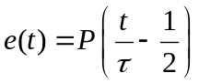.
Valeur moyenne : 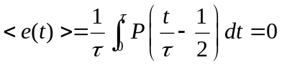 par symétrie.
Valeur efficace : 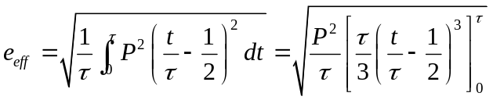
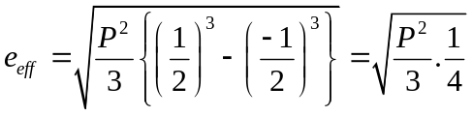 soit 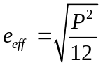
Q40 : Pour un signal sinusoïdal s(t)=Mcos(ωt+φ), la valeur efficace est 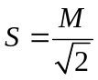 car la moyenne de cos²(ωt+φ) vaut ½.
La définition du rapport signal sur bruit de l'énoncé n'est pas homogène et devrait être semble-t-il $R=\frac{S²}{e_{eff}^{2}}$ de façon à pouvoir répondre comme attendu à la question 41.
Avec cette définition, 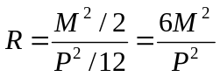. Or d'après la question 37, M=qP/2, donc 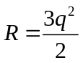 .

Q41 : D'après la question 38, q=2^{N}. Donc en exprimant R en dB:
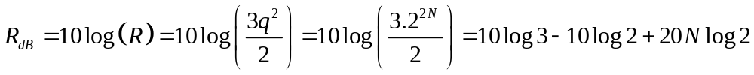.
Soit en valeur numérique :
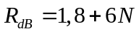
Pour un rapport signal sur bruit supérieur à 80dB : 1,8+6N>80; il faut N>13.

Q42 :
def mise_en_forme(X,P):
# on suppose M disponible comme variable globale
resu=X
if X>M:
resu=M # sature à M si X>M
if X<-M:
resu=-M # sature à -M si X<-M
return resu

Q43 :
def niveaux(X,P):
X=mise_en_forme(X,P) # prise en compte de la saturation
if X>0:
return int(X/P)+1 # niveaux positifs de 1 à +q/2
return int(X/P)-1 # niveaux négatifs de -1 à -q/2

Q44 : Avant la question 44, l'explication semble comporter une coquille. Pour ne pas avoir de contradiction avec la page précédente, on suppose qu'il faut lire "Autrement dit le niveau 1 est codé par la représentation binaire de l'entier 0, le niveau -1 par celle de l'entier 1, le niveau 2 par celle de l'entier 2 et le niveau -2 par celle de l'entier 3."
def palier_entier(X,P):
niv=niveaux(X,P)
if niv>0:
return (niv-1)*2 # paliers positifs
return (-niv)*2-1 # paliers négatifs

Q45 : Conversion en binaire sur 16 bits
def palier_binaire(X,P):
# récupérer le codage entier positif du palier
p=palier_entier(X,P)
# conversion en binaire sur 16 bits
res="" # chaine vide
for i in range (16):
res=str(p%2)+res # bit de poids fort ajouté à gauche
p=p//2
return res

Q46 : Dans ce codage, le signe de la valeur est indiqué par le bit de poids faible (et sa valeur absolue par les 15 bits de poids forts). En cas d'erreur sur ce bit de poids faible, l'erreur est évidemment très dommageable.
On peut imaginer coder de façon plus habituelle le bit de signe "à gauche" comme bit de poids fort. Mais une erreur sur ce seul bit a la même conséquence.
Pour détecter (et le cas échéant corriger) une erreur de transmission sur un bit on ajoute classiquement un (ou plusieurs) bits de contrôle.

Q47 : Avantages d'une solution analogique par rapport à la solution numérique : pas de retard dû à la conversion analogique-numérique ; pas de bruit de quantification.
Inconvénients : présence de bruit électronique, peut-être des problèmes de perturbation électromagnétique (champs magnétiques créés par le moteur perturbant le capteur inductif…)

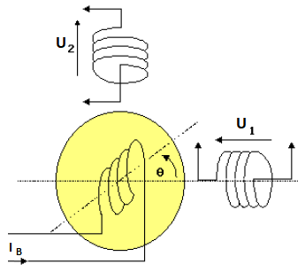
Q48 : Ci-contre. A partir de genelec.santonum.free.fr
$$\overset{→}{e_{1}}$$
$$\overset{→}{e_{2}}$$

Q49 : Le coefficient d'induction mutuelle entre la bobine du rotor et les bobines du stator dépend de l'angle θ.
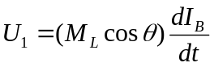
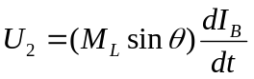
Donc
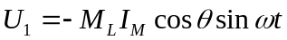
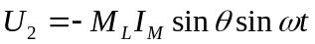
Q50 : La mesure de ces tensions permet de remonter au cosinus et au sinus de la position, et donc à la position angulaire.

Q51 : Pour remonter à l'angle donnant la position angulaire, il faut un minimum de traitement des mesures et de calcul, qui se fera de façon numérique. Autant choisir une solution "tout numérique" et moins sensibles aux perturbations électromagnétiques en utilisant un capteur incrémental.

